Français 2A3: What to Wear
Devoirs #4
Nom _____________________
Heure ____________________
A. Write the French names for the following clothing items (you MUST include the article un, une, des):
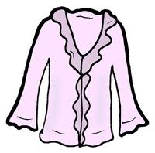 | 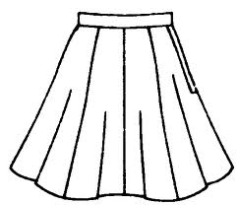 | 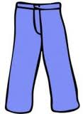 | 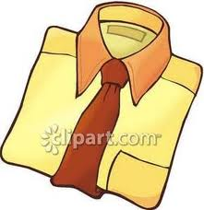
_______________________ | _______________________ | _______________________ | _______________________
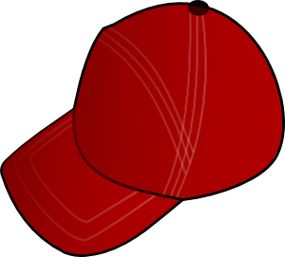 | 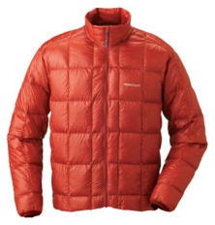 | 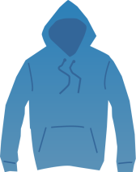 | 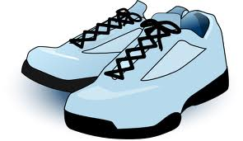
_______________________ | _______________________ | _______________________ | _______________________
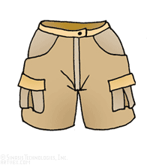 | 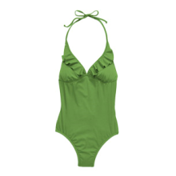 | 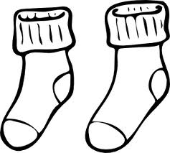 | 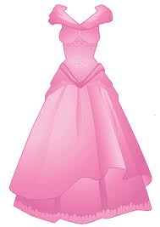
_______________________ | _______________________ | _______________________ | _______________________
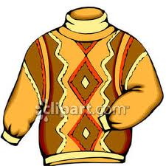 | 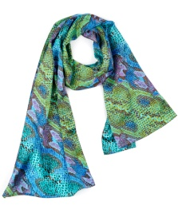  (dressy) | (winter) | 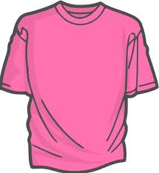
_______________________ | _______________________ | _______________________ | _______________________
B. Fill in the blank:
1. | ___________ est considéré d’être la capital de la mode (fashion).
A. |  | New York | B. | Milan | C. | Paris
2. | Les français ___________ les shorts.
A. |  | portent toujours | B. | adorent | C. | détestent
3. | Les femmes francaises portent les talons (heels) _____________, même (even) quand il pleut.
A. |  | partout (everywhere) | B. | jamais | C. | rarement
4. | Toutes les choses (everything) qu’on porte aux pieds (feets) sont toujours ___________.
A. |  | féminines | B. | masculins | C. | stupides
5. | Les français ont inventé __________ et ____________.
A. |  | le mini-jupe | B. | les casquettes | C. | le bikini

